附件3：
皖南医学院发光字数量及技术要求
号 | 项目名称 | 图例（可放大） | 规格尺寸（mm） | 材质工艺 | 单位 | 数量 | 单价  （元) | 合计  （元） | 备注
 | 滨江校区
1 | 图书馆大楼两侧 | 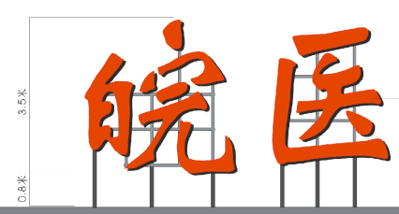 | 3500*3500mm | 1.名称：精品不锈钢围边发光字  2.材质工艺：面板5mm亚克力激光雕刻，侧厚80mm，内置LED光源，边道为1.0mm不锈钢，背板为镀锌板，表面汽车烤漆处理（颜色和亚克力面板颜色一致）  3.背后50*50*5镀锌角铁安装骨架（走字形钢架），表面银灰色油漆处理（颜色与背景墙颜色接近），外接线为2.5铜线，环亚穿线管，配套配电箱、定时器、整流器。  4.原字拆除，骨架拆除  5.数量：一组（2个字） | 组 | 1 |  | 0 | 亚克力板材推荐伸春、汤臣、联盛；LED灯源推荐日上、蓝景。详见设计方案
2 | 图书馆发光字 | 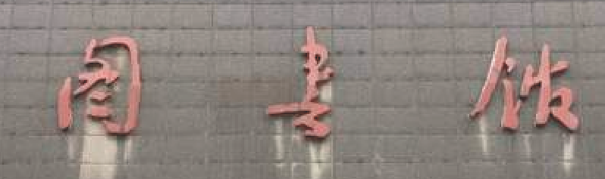 | 字高2500mm | 1.名称：精品不锈钢围边发光字  2.材质工艺：面板5mm亚克力激光雕刻，侧厚80mm，内置LED光源，边道为1.0mm不锈钢，背板为镀锌板，表面汽车烤漆处理（颜色和亚克力面板颜色一致）  3.贴墙式安装，外接线为2.5铜线，环亚穿线管，配套配电箱、定时器、整流器。  4.原字拆除  5.数量：一组（3个字） | 组 | 1 |  |  | 亚克力推荐伸春、汤臣、联盛；LED灯源推荐日上、蓝景。详见设计方案
3 | 东门正面发光字 | 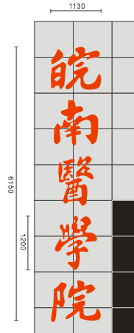 | 1200*1130mm | 1.名称：精品不锈钢围边发光字  2.材质工艺：面板5mm亚克力激光雕刻，侧厚60mm，内置LED光源，边道为1.0mm不锈钢，背板为镀锌板，表面汽车烤漆处理（颜色和亚克力面板颜色一致）  3.贴墙式安装，外接线为2.5铜线，环亚穿线管，配套配电箱、定时器、整流器。  4.原字拆除  5.数量：一组（5个字） | 组 | 1 |  |  | 亚克力推荐伸春、汤臣、联盛；LED灯源推荐日上、蓝景。详见设计方案
4 | 东门背面发光字 | 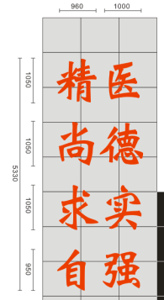 | 1050*1000 | 1.名称：精品不锈钢围边发光字  2.材质工艺：面板5mm伸春亚克力激光雕刻，侧厚60mm，内置日上或蓝景LED光源，边道为1.0mm不锈钢，背板为镀锌板，表面汽车烤漆处理（颜色和亚克力面板颜色一致）  3.贴墙式安装，外接线为鑫科2.5铜线，环亚穿线管，配套配电箱、定时器、整流器。  4.原字拆除  5.数量：一组（8个字） | 组 | 1 |  |  | 亚克力推荐伸春、汤臣、联盛；LED灯源推荐日上、蓝景。详见设计方案
 | 宿舍楼亚克力立体字 |  | 字高450mm | 具体内容为（1、2、3、4、5 6、7、9、10 （其中5、6、7 10分别做2个 | 个 | 13
 | 总计

